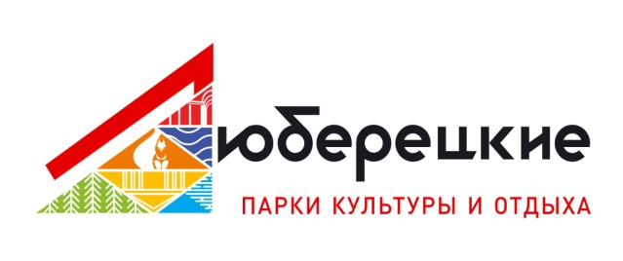
Муниципальное учреждение
«Дирекция парков»
муниципального образования городской
округ Люберцы Московской области

140000, Московская область, городской округ Люберцы, город Люберцы, Октябрьский проспект, дом 226
тел./факс 8(999)797-91-51, 8(926)540-01-57, E-mail: lub.park@mail.ru
ИНН/КПП: 5027037783/502701001
Председателю МУ
«Комитет по культуре Люберецкого района»
С.В. Носковой

Уважаемая Светлана Владимировна!

ПРИКАЗ
от «27» марта 2026 г. № 312

О создании аукционной комиссии
по проведению аукциона

В соответствии с Гражданским кодексом Российской Федерации, Федеральным законом от 26.07.2006 № 135-ФЗ «О защите конкуренции», Постановлением администрации муниципального образования городской округ Люберцы Московской области от 21.01.2021 №141-ПА «Об утверждении Положения о проведении аукциона на размещение и эксплуатацию спортивных объектов и сооружений на территории муниципального образования городского округа Люберцы Московской области», Постановлением администрации муниципального образования городской округ Люберцы Московской области от 21.01.2021 №142-ПА «Об утверждении Положения об аукционной комиссии по проведению аукциона на размещение и эксплуатацию спортивных объектов и сооружений на территории муниципального образования городской округ Люберцы Московской области», Постановлением администрации Городского округа Люберцы Московской области от 26.03.2026 № 1060-ПА «Об утверждении схемы размещения объекта для занятий физической культурой и спортом на части земельного участка с кадастровым номером 50:22:0010101:165, расположенного по адресу: Московская область, городской округ Люберцы, г. Люберцы, участок около завода ОАО «Камов» и о проведении аукциона»,

П Р И К А З Ы В А Ю:
- Создать аукционную комиссию по проведению аукциона на право заключения договора на размещение и эксплуатацию объекта для занятий физической культурой и спортом на части земельного участка с кадастровым номером 50:22:0010101:165, расположенного по адресу: Московская область, городской округ Люберцы, г. Люберцы, участок около завода ОАО «Камов» (далее -Аукцион) и утвердить ее состав согласно Приложению №1.

- Контроль за исполнением приказа оставляю за собой.

Директор В.И. Звездилин

Приложение №1
к Приказу № 312 от 27.03.2026г.

Состав аукционной комиссии
по проведению аукциона на право заключения договора на размещение и эксплуатацию объекта для занятий физической культурой и спортом на части земельного участка с кадастровым номером 50:22:0010101:165, расположенного по адресу: Московская область, городской округ Люберцы, г. Люберцы, участок около завода ОАО «Камов»

Председатель комиссии:  Рожников Илья Александрович  (по согласованию) | Председатель Комитета по культуре и туризму администрации Городского округа Люберцы Московской области
Заместитель председателя комиссии:  Сурков Владимир Владимирович  (по согласованию) | Руководитель Комитета по физической культуре и спорту администрации Городского округа Люберцы Московской области
Члены комиссии:

Звездилин Вячеслав Игоревич  Балакин Валерий Сергеевич | И.о. директора муниципального учреждения «Дирекция парков» муниципального образования городской округ Люберцы Московской области  Заместитель директора муниципального учреждения «Дирекция парков» муниципального образования городской округ Люберцы Московской области
Рыжова Дарья Алексеевна  (секретарь) | Специалист по закупкам муниципального учреждения «Дирекция парков» муниципального образования городской округ Люберцы Московской области

